Rural o chic?
Qual è il tuo stile per goderti il primo caldo?
A Malta la primavera è anche già un po’ estate:
come immaginate di godervi un anticipo di bella stagione?

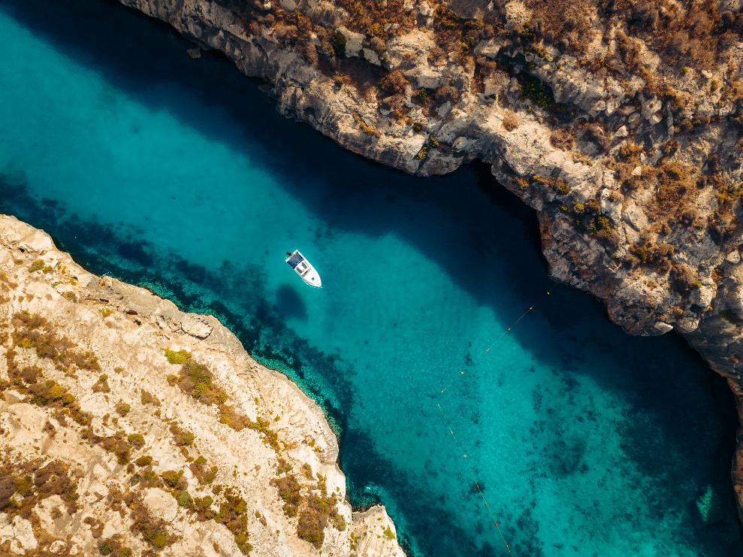

Valletta, 4 aprile 2025 – Il clima mediterraneo di Malta offre numerose opportunità per godere di un entusiasmante anticipo di estate. La luce in questa stagione è così brillante che il profilo dei monumenti e delle case si staglia deciso contro l’azzurro intenso del cielo e tutto ha colori vibranti ed intensi: ogni angolo dell’isola diventa un set fotografico eccezionale.
Malta, Gozo e Comino sono pronte ad accogliere tutti i turisti impazienti che non possono aspettare oltre per crogiolarsi al sole.
Di certo ci sono molti modi per godere la primavera di Malta: voi che stile preferite?

Rural break: pausa al sole per conoscere le radici del territorio
La primavera a Malta è un periodo magico che trasforma l'arcipelago in un playground naturale per gli amanti della vita all'aria aperta. In questo periodo l'isola si risveglia come una tavolozza di colori verdi e fioriti, offrendo un'esperienza semplice ma anche un pizzico di avventura.
Le temperature miti, sempre intorno ai 20-25°C, sono perfette per attività all’aria aperta, anche se si tratta di una semplice passeggiata. Tra le tante possibilità, questa è la stagione ideale per provare l'emozionante esperienza della zipline, offerta in varie località come quella che viene allestita a picco sulle scogliere di Migra con spettacolare vista panoramica sul mare.
In questo periodo dell’anno i paesaggi delle isole sono verdeggianti e ricchi di biodiversità. Le campagne maltesi si ricoprono di fiori selvatici, offrendo opportunità uniche di foraging. Esperti locali organizzano tour guidati dove è possibile raccogliere erbe spontanee come il timo, la rucola selvatica e i capperi, per un interessante ed alternativo approccio alla tradizione culinaria locale.
Le spiagge appartate e i campi maltesi diventano luoghi ideali per pic-nic indimenticabili durante i quali non possono mancare le saporite olive locali e il Ġbejna, il tradizionale formaggio di capra. Dalla baia di Golden Bay alle zone rurali di Mdina, ci sono innumerevoli spot dove stendere una coperta e godersi un pasto all'aperto circondati da una natura rigogliosa.
La primavera maltese è ricca di eventi family-friendly ed eco-sostenibili come lo Springtime Festival (Attard 25-27 aprile) che celebra i colori e i sapori della stagione o il VeganFest (Attard 3-4 maggio) che promuove uno stile di vita sostenibile. Punto fermo del calendario annuale degli eventi di Malta è l’International Fireworks Festival (Valletta e Nadur, Gozo 22/25/26/30 aprile) che celebra la passione dei maltesi per i fuochi d’artificio illuminando di colore alcuni dei luoghi più celebri delle isole, come il Grand Harbour di Valletta. Questo è il periodo in cui iniziano anche le feste di paese, palcoscenici ideali per conoscere la cultura locale: la più popolare è a marzo, la Festa tal-Frawli (Mgarr 27 aprile) che celebra il frutto simbolo della primavera, la fragola! Novità per la primavera 2025 è il Museums by Candlelight (Birgu 10 maggio): questo appuntamento normalmente organizzato ad ottobre è stato eccezionalmente previsto per questa primavera offrendo l’occasione di visitare 3 importantissimi siti della città di Birgu che hanno recentemente subito lavori di ristrutturazione: il Palazzo dell’Inquisitore, Forte Sant’Angelo e il Museo Marittimo.
Numerosi tour organizzati permettono, inoltre, di scoprire Malta in modo sostenibile. Escursioni a piedi, tour in bicicletta e visite guidate in aree naturalistiche consentono di esplorare l'arcipelago rispettando l'ambiente.

A Malta per un’esperienza mediterranea di stile
Uno short break di primavera a Malta può essere un’esperienza capace di coniugare stile e natura. Le possibilità offerte dall’arcipelago, per chi cerca una dimensione rilassata, ma elegante, sono davvero molteplici.
Per cominciare, si può soggiornare in un boutique hotel tra le mura di residenze antiche e a un passo dai principali monumenti, oppure scegliere una raffinata struttura sulla costa con accesso diretto al mare e terrazze che si affacciano direttamente sul Mediterraneo. A Gozo il soggiorno ideale, per chi cerca privacy e comodità, è di certo in una farmhouse, antiche case coloniche oggi trasformate in accoglienti ville dotate di ogni confort.

La primavera è sicuramente la stagione ideale per organizzare minicrociere in barca a vela attorno l’arcipelago: si può noleggiare un natante con tutto l’equipaggio e farsi accompagnare tra le baie più incantevoli ed esclusive, per un primo tuffo tra i flutti trasparenti e per consumare un pasto leggero e genuino, ammirando le infinite sfumature del blu di cielo e mare.
Chi ama le emozioni forti può optare per una speed boat e i più dinamici saranno accontentati noleggiando un jet ski per provare l’ebrezza del vento che scompiglia i capelli bagnati dalla salsedine.
I pomeriggi di sole si possono trascorrere passeggiando in campagna per poi raggiungere una tenuta vitivinicola e partecipare ad una degustazione guidata da accompagnare a qualche saporito esempio di finger food maltese.
Per una serata ricercata, sono numerosi i ristoranti e i cocktail bar con accoglienti affacci sul mare dove sedersi e da cui apprezzare la linea dell’orizzonte sorseggiando drink pregiati o degustando ottime portate. A Malta non manca l’offerta fine dining, con ristoranti stellati e chef che propongono piatti basati su ingredienti locali, interpretati con innovazione e gusto.
I vivaci centri urbani come Sliema, Valletta, St. Julian’s o Vittoriosa, offrono numerose opportunità di shopping e proposte culturali di grande attualità come la Mercury Tower che, affacciata sul lungomare di St. Julian’s e firmata dall’archistar Zaha Hadid, è un concentrato di negozi proposte food e benessere ed eventi.
www.visitmalta.com

Malta Tourism Authority (MTA), ente del turismo di Malta, ha il compito di creare e promuovere partnership, supportando e regolamentando il settore turistico nelle relazioni coi propri partner.
MTA promuove il brand VisitMalta con l’intento di formare, mantenere e gestire nel modo più proficuo possibile le relazioni con tutte le parti interessate. Il ruolo principale di MTA è quello di promuovere Malta come destinazione leader del turismo, con particolare attenzione alle proposte peculiari delle isole maltesi, del loro patrimonio, delle strutture ospitanti. MTA inoltre contribuisce a rafforzare le potenzialità delle risorse umane del settore turistico, garantire i più elevati standard e la qualità di prodotto, collabora per la promozione delle relazioni con i media locali ed internazionali e lo sviluppo di progetti di marketing e comunicazione.



OPEN MIND CONSULTING srl - UFFICIO STAMPA MALTA TOURISM AUTHORITY - VisitMalta
MEDIA CONTACT: MARILISA BRUNO – Corso Valdocco, 2 - 10122 Torino c/o COPERNICO GARIBALDI
T: +39 011 812 8633@: info@openmindconsulting.it - W: www.openmindconsulting.it

